

ΑΥΞΗΣΗ ΤΟΥ ΜΕΤΟΧΙΚΟΥ ΚΕΦΑΛΑΙΟΥ
ΤΗΣ ΤΡΑΠΕΖΑΣ ΑΤΤΙΚΗΣ Α.Ε.
ΜΕ ΚΑΤΑΒΟΛΗ ΜΕΤΡΗΤΩΝ

ΕΙΔΙΚΗ ΕΚΘΕΣΗ ΤΟΥ ΔΙΟΙΚΗΤΙΚΟΥ ΣΥΜΒΟΥΛΙΟΥ ΤΗΣ ΤΡΑΠΕΖΑΣ ΑΤΤΙΚΗΣ Α.Ε. ΣΥΜΦΩΝΑ ΜΕ ΤΟ ΑΡΘΡΟ 289 ΤΟΥ ΚΑΝΟΝΙΣΜΟΥ Χ.Α.

ΠΡΟΣ ΤΗΝ ΕΚΤΑΚΤΗ ΓΕΝΙΚΗ ΣΥΝΕΛΕΥΣΗ ΤΩΝ ΜΕΤΟΧΩΝ
ΤΗΣ 7 ΜΑΡΤΙΟΥ 2007

Το Διοικητικό Συμβούλιο της Τράπεζας Αττικής Α.Ε. (η Τράπεζα) κατά τη συνεδρίαση της 09/02/2007 αποφάσισε να προτείνει στην Έκτακτη Γενική Συνέλευση των Μετόχων της Τράπεζας την αύξηση του μετοχικού κεφαλαίου της με καταβολή μετρητών και δικαίωμα προτιμήσεως υπέρ των παλαιών μετόχων κατά το ποσό των 125 έως 150 εκατομμυρίων ευρώ.

Η παρούσα έκθεση συντάσσεται για τους σκοπούς της ως άνω αύξησης, εντός των πλαισίων του άρθρου 289 του Κανονισμού του Χ.Α., θα ανακοινωθεί στη Γενική Συνέλευση της 07/03/2007, αποστέλλεται στο Χ.Α. για να δημοσιευτεί στην ιστοσελίδα του και θα δημοσιευτεί και στην ιστοσελίδα της Τράπεζας.

Α. Απολογισμός της Χρήσης Κεφαλαίων

Τα κεφάλαια καθαρού ποσού 62.407.651,66 ευρώ (αύξηση κεφαλαίων 62.745.957,90 ευρώ μείον έξοδα 338.305,4 ευρώ) που αντλήθηκαν από την προηγούμενη αύξηση του μετοχικού κεφαλαίου της Τράπεζας, βάση απόφασης της Γενικής Συνέλευσης των Μετόχων της στις 15/01/2003, η οποία ενεκρίθη στη συνεδρίαση της 28/01/2003 του Δ.Σ. του Χ.Α., διατέθηκαν στο σύνολό τους με βάση τα προβλεπόμενα στο Ενημερωτικό Δελτίο, σύμφωνα με τον ελεγμένο από Ορκωτούς Ελεγκτές-Λογιστές πίνακα διάθεσης αντληθέντων κεφαλαίων που επισυνάπτεται και έχει αναρτηθεί στην ιστοσελίδα της Τράπεζας.

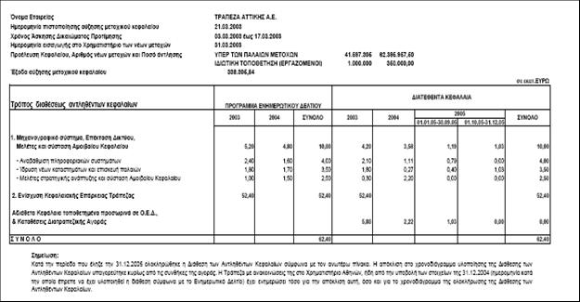

Β. Επενδυτικό Σχέδιο

Τα συνολικά κεφάλαια που θα συγκεντρωθούν από την αύξηση του μετοχικού κεφαλαίου της Τράπεζας προορίζονται για την υποστήριξη της ανάπτυξης της Τράπεζας με την περαιτέρω ενίσχυση της κεφαλαιακής της επάρκειας, καθώς η ανάπτυξη των εργασιών απαιτεί ισχυρή κεφαλαιακή βάση.

Γ. Δηλώσεις Βασικών Μετόχων

Κανείς από τους μετόχους της Τράπεζας δεν κατέχει άμεσα ή έμμεσα τουλάχιστον 5% του μετοχικού της κεφαλαίου με ταυτόχρονη συμμετοχή του στη διοίκηση της Τράπεζας.

Δ. Τιμή Διάθεσης

Το Διοικητικό Συμβούλιο προτείνει αύξηση του μετοχικού κεφαλαίου της Τράπεζας με δικαίωμα προτίμησης των παλαιών μετόχων για ποσό από 125 έως 150 εκατομμύρια ευρώ. Οι προσφερόμενοι τίτλοι θα είναι νέες κοινές μετοχές προσφερόμενες για εγγραφή στους μετόχους της Τράπεζας Αττικής , τα δικαιώματα εγγραφής των οποίων θα είναι ελεύθερα διαπραγματεύσιμα στο Χ.Α. Το Διοικητικό Συμβούλιο προτείνει επίσης στη Γενική Συνέλευση η τιμή έκδοσης να μην είναι ανώτερη της χρηματιστηριακής τιμής κατά το χρόνο αποκοπής δικαιώματος.

Αθήνα, 9 Φεβρουαρίου 2007

ΤΡΑΠΕΖΑ ΑΤΤΙΚΗΣ Α.Ε.

